Percepcja Maszyn

Kalibracja kamery

Marcin Michalski

Krzysztof Pierczyk 29 kwietnia 2020

Zadanie 1

Pierwszym zadanie, które mieliśmy do wykonania w ramach laboratorium, polegało na przeprowadzeniu procesu kalibracji kamery z wykorzystaniem środowiska Matlab. Środowisko to udostępnia pełen zestaw metod i klas umożliwiających przeprowadzenie takiej procedury jaki i aplikację *Camera Calibration* stanowiącą dla nich graficzny interfejs.

Do dyspozycji otrzymaliśmy trzy zestawy zdjęć, które zostały wykonane przy użyciu różnych obiektywów kolejno o **małej, średniej i dużej wartości ogniskowej**. Wszystkie zdjęcia przedstawiały szachownicę pól, z których każde miało wymiary . Zdjęcia zostały w trzech iteracjach (po jednej dla każdej wartości ogniskowej) załadowane do aplikacji i po ustawieniu parametrów kilku parametrów przeprowadzona została kalibracja. Na jej podstawie zostały wygenerowane skrypty języka Matlab, które pozwoliły odtworzyć w dowolnym momencie procedurę. Przyjęte parametry kalibracji, to:

* Model kamery: *Standard*
* Ilość współczynników modelujących zniekształcenia radialne: *3*

Dla wszystkich zestawów zdjęć obliczony został również *współczynnik skośności* oraz *zniekształcenia tangencjalne*.

# Wąski kąt

Jako pierwsze zostały obliczone parametry obiektywu o wąskim kącie (dużej wartości ogniskowej). Do programu zostało załadowanych 36 zdjęć, z tego 4 zostały odrzucone

Średni błąd reprojekcji wyniósł **0.2965** **piksela**. Wykres błędów dla kolejnych zdjęć ze zbioru kalibracyjnego został przedstawiony na rysunku 2.

Zdjęcia charakteryzujące się najwyższym błędem to te, na których szachownica zasłaniała większą część ekranu. Procedurę kalibracji powtórzono kilkukrotnie nie obserwując przy tym większych zmian w wynikach. W poniższej tabeli zestawiono estymowane parametry kamery. Wartości ogniskowej oraz współrzędne środka optycznego zostały wyrażone w pikselach liczonych w osi poziomej i w osi pionowej

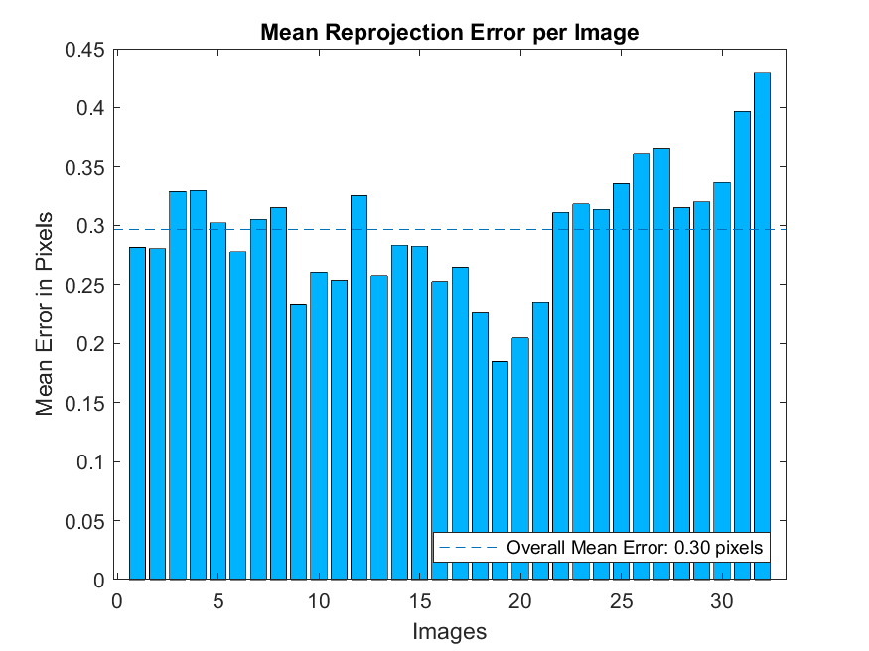

Rysunek 1. Błędy reprojekcji punktów kalibracyjnych dla obiektywu o dużej wartości ogniskowej

|  |  |
| --- | --- |
| Nazwa parametru | Wartość |
| Ogniskowa | **[2748.7761 +/- 14.3787 2745.1086 +/- 14.3036]** |
| Środek optyczny obrazu | [685.5717 +/- 9.4751 598.2177 +/- 8.2865] |
| Współczynniki zniekształceń  radialnych | [-0.3738 +/- 0.0213 1.3429 +/- 0.7272 -6.9760 +/- 7.5284] |
| Współczynniki zniekształceń  tangencjalnych | [-0.0002 +/- 0.0008 -0.0004 +/- 0.0008] |
| Współczynnik skośności | 1.3042 +/- 1.4829 |

Tabela 1. Parametry uzyskane przy kalibracji obiektywu wąskiego

# Średni kąt

Procedura kalibracji została powtórzona w identyczny sposób dla obiektywu o średnim kącie widzenia. W tym przypadku wykorzystane zostało 27 zdjęć z udostępnionych nam 30. Średni błąd reprojekcji uplasował się na poziomie **0,2803 piksela**. Ponownie rozkład błędów reprojekcji dla kolejnych zdjęć został przedstawiony na poniższym wykresie.

Rysunek 2. Błędy reprojekcji punktów kalibracyjnych dla obiektywu o średniej wartości ogniskowej

Warto zauważyć, że tym razem największe wartości błędów nie zostały uzyskane przez zdjęcia, na których szachownica zajmuje większą część matrycy. Mogło być to jednak spowodowane stosunkowo dużą niewyraźnością zdjęć o indeksach 1 i 13.

|  |  |
| --- | --- |
| Nazwa parametru | Wartość |
| Ogniskowa | **[1383.5949 +/- 3.8020 1382.8112 +/- 3.8115]** |
| Środek optyczny obrazu | [645.4789 +/- 2.9346 540.3583 +/- 2.5959] |
| Współczynniki zniekształceń  radialnych | [-0.4025 +/- 0.0065 0.2938 +/- 0.0522 -0.1935 +/- 0.1354] |
| Współczynniki zniekształceń  tangencjalnych | [0.0003 +/- 0.0004 0.0017 +/- 0.0004] |
| Współczynnik skośności | -0.8423 +/- 0.3342 |

Tabela 2. Parametry uzyskane przy kalibracji obiektywu o średnim kącie widzenia

# Szeroki kąt

Kalibracja obiektywu o szerokim kącie widzenia została wykonana na bazie 39 zdjęć. 7 z dostępnych zdjęć zostało odrzuconych. Średni błąd reprojekcji wyniósł w tym przypadku **0,2003 piksela**. Wyniki błędów dla wszystkich zdjęć przedstawiono na poniższym rysunku.

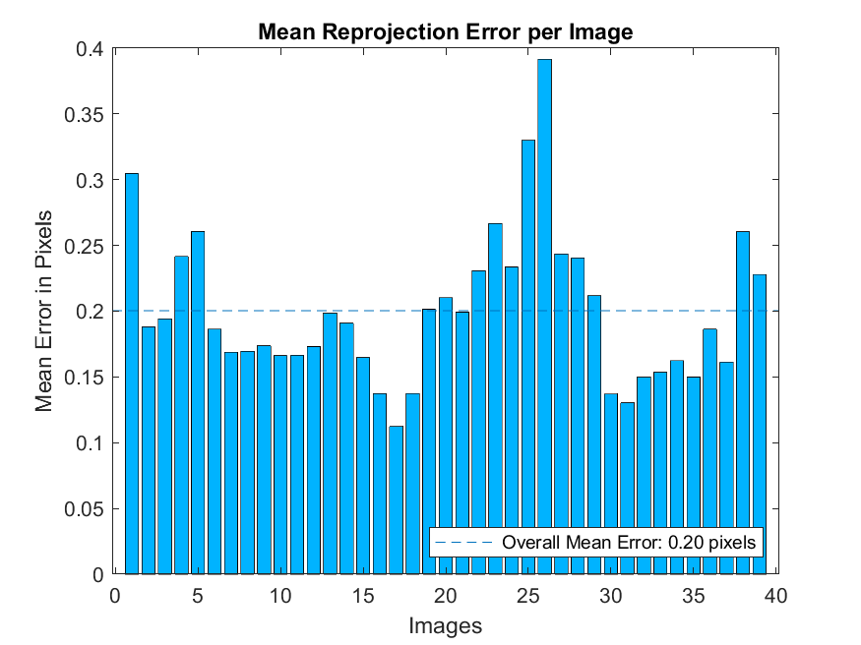

Rysunek 3. Błędy reprojekcji punktów kalibracyjnych dla obiektywu o niskiej wartości ogniskowej

|  |  |
| --- | --- |
| Nazwa parametru | Wartość |
| Ogniskowa | **[1100.1791 +/- 2.4422 1099.2179 +/- 2.3940]** |
| Środek optyczny obrazu | [629.3491 +/- 1.3401 530.0853 +/- 1.2348] |
| Współczynniki zniekształceń  radialnych | [-0.3999 +/- 0.0026 0.2200 +/- 0.0072 -0.0740 +/- 0.0068] |
| Współczynniki zniekształceń  tangencjalnych | [0.0005 +/- 0.0002 0.0004 +/- 0.0002] |
| Współczynnik skośności | -0.6509 +/- 0.1488 |

Tabela 3. Parametry uzyskane przy kalibracji obiektywu o dużym kącie widzenia

# Podsumowanie

Porównując tabele 1-3 możemy łatwo zauważyć, że **większy kąt widzenia kamery wiąże się z niższą wartością ogniskowej**, co było spodziewanym efektem. Nie widać z kolei znaczącej zależności wartością ogniskowej, a wartościami zniekształceń zarówno radialnych jak i tangencjalnych. Moduł współczynnika skośności zdaje się maleć wraz ze spadkiem wartości ogniskowej.

ZADANIE 2

W tym zadaniu należało przeprowadzić kalibrację kamery w telefonie. W tym celu wykonaliśmy 20 zdjęć (można je obejrzeć w folderze data_calibration) wzornika z szachownicą, z których Matlab uznał 17. Otrzymane parametry to:

|  |  |
| --- | --- |
| Nazwa parametru | Wartość |
| Ogniskowa | **3120, 3166** |
| Środek optyczny obrazu | **1480, 1972** |

Tabela 3 Parametry obiektywu w telefonie

Ze względu na podobne wartości ogniskowych, w dalszej części korzystać będziemy z jednej wartości 3120.

# Obliczanie odległości – teoria

W celu obliczenia odległości wyznaczymy uproszczony model naszego układu:

Korzystając z twierdzenia Talesa możemy zapisać:

Równanie to przekształcamy do postaci:

Nasze badania przeprowadzane były na dystansach dużo większych, niż ogniskowa soczewki, stąd z >> f, skąd możemy zapisać:

Przyjmując, że rozmiar piksela to 1µm, otrzymujemy pomijalne 3mm na naszych dystansach >1m.

# Obliczanie odległości – praktyka

Do wykonania zadania wykonane zostały 3 zdjęcia (można je obejrzeć w folderze data_check) w odległości: 1,2,3m od wzornika. Wzornik w naszym przypadku miał wysokość 17.7cm wysokości. Wykorzystując powyższy wzór do wykonanych pomiarów otrzymujemy następujące wartości:

|  |  |  |  |
| --- | --- | --- | --- |
| Rozmiar obiektu w px | Odległość zmierzona miarką | Odległość wyznaczona | Błąd pomiaru |
| 559 | 1m | 0.98m | 2% |
| 278 | 2m | 1.97m | 1.5% |
| 179 | 3m | 3.06m | 2% |

# Wpływ błędu pomiaru wysokości obiektu na zdjęciu

Błąd pomiaru wyznaczymy korzystając z równości wyznaczonej powyżej:

Wyznaczymy wartości dla warunków ze wzoru:

Otrzymamy:

|  |  |
| --- | --- |
| Odległość przedmiotu od matrycy | Rozmiar w px |
| 1m | 552 |
| 2m | 276 |
| 3m | 184 |
| 4m | 138 |
| 5m | 110 |

I wyznaczając ze wzoru obliczonego powyżej w tym podpunkcie otrzymujemy

|  |  |  |
| --- | --- | --- |
| Odległość przedmiotu od matrycy | Błąd względny | Błąd bezwzględny |
| 1m | 0.18cm | 0.18% |
| 2m | 0.72cm | 0.36% |
| 3m | 1.62cm | 0.54% |
| 4m | 2.87cm | 0.72% |
| 5m | 4.52cm | 0.90% |

Wykresy błędów względnego i bezwzględnego widać na powyższych wykresach:

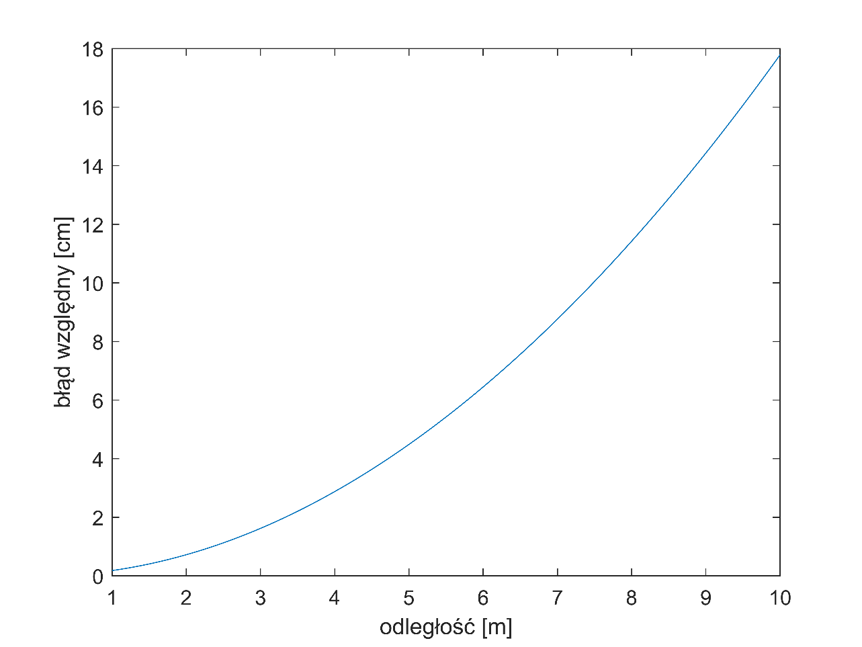

# Podsumowanie

Z powyższych eksperymentów wynika, że pomiar odległości przy wykorzystaniu zwykłego telefonu może być dość dokładny. Wyznaczony błąd pomiaru plasuje się w okolicach 2%, co może nie być wynikiem imponującym, ale z pewnością do szybkich pomiarów wystarczającym. Warto tutaj nadmienić wagę warunków, w których zdjęcia są wykonywane. Pierwotnie do tego zadania kamera została skalibrowana na 5 zdjęciach, z czego 2 nie zostały przyjęte przez program. Wykonane później zdjęcia w podobnych warunkach oświetleniowych doprowadziły do następujących wyników:

|  |  |
| --- | --- |
| Odległość przedmiotu od matrycy | Rozmiar w px |
| 1m | 555 |
| 2m | 285 |
| 3m | 178 |

Co daje następujące wartości:

|  |  |  |  |
| --- | --- | --- | --- |
| Rozmiar obiektu w px | Odległość zmierzona miarką | Odległość wyznaczona | Błąd pomiaru |
| 555 | 1m | 1.00m | 0% |
| 285 | 2m | 1.94m | 3% |
| 178 | 3m | 3.10m | 3.3% |

To, co może wpływać na powyższe wyniki to fakt, że kamera została skalibrowana w dość wąskim pomieszczeniu ( na dystansie ok. 1m). Może to być powód niskiego błędu w zakresie 1m od kamery, a większego w zakresach niekalibrowanych. Nasuwa to również kolejny wniosek: nie ma kamery idealnej, kamera będzie wykonywała dobre zdjęcia w zakresie optymalnej kalibracji. Rozszerzenie zakresu kalibracji nie spowoduje polepszenia wyników w całym zakresie optymalizacji, a jedynie unormuje (równomiernie rozłoży) błąd w zakresie optymalizacji.